Лабораторная работа №4
  - Практикум по научному письму
Роман Сергей Михайлович
Содержание

Список иллюстраций

Цель работы
Узнать о LaTeX, продолжить изучение его возможностей. Добавить графику из внешнего источника в LaTeX.

Задание
- Добавить графику из внешнего источника в LaTeX.
- Освоить новый графический пакет.
- Научиться оформлять изображения в LaTeX.

Выполнение лабораторной работы
здесь мы использовали новую среду, center, чтобы расположить изображение горизонтально по центру страницы.
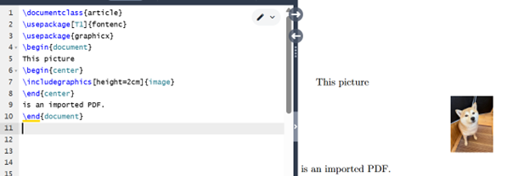
Рис. 1: Программа 1
LaTeX автоматически масштабирует изображение, чтобы сохранить соотношение сторон.
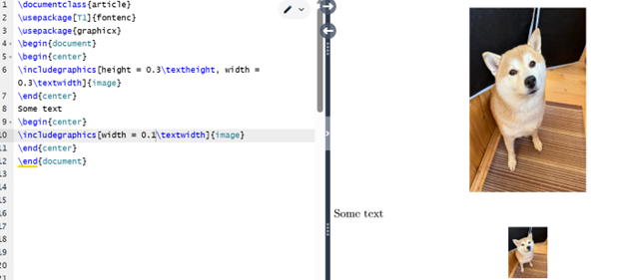
Рис. 2: Программа 2
Можем масштабировать изображения или поворачивать их на определённый угол. Кроме того, можно обрезать изображение.
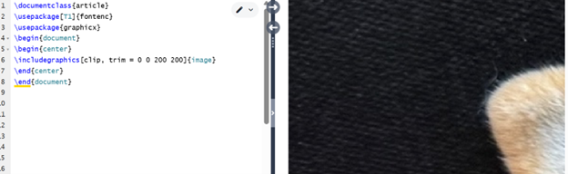
Рис. 3: Программа 3
Традиционно при вёрстке, особенно в технических документах, графические элементы могут перемещаться в другое место документа. Это называется плавающим элементом.
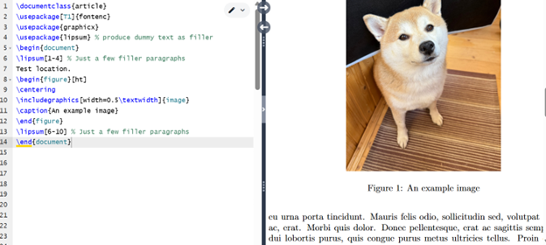
Рис. 4: Программа 4
Часто требуется, чтобы рисунок отображался в выводе именно там, где он находится во входных данных. Пакет float позволяет это сделать при помощи опции H.
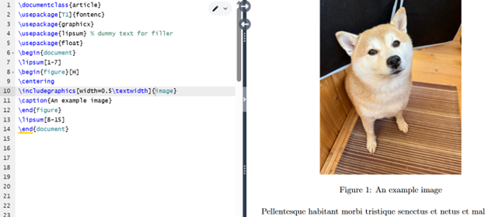
Рис. 5: Программа 5
Если нам необходимо несколько сред, это можно сделать с помощью пакета trivfloat. Он предоставляет единую команду \trivfloat для создания новых типов плавающей среды
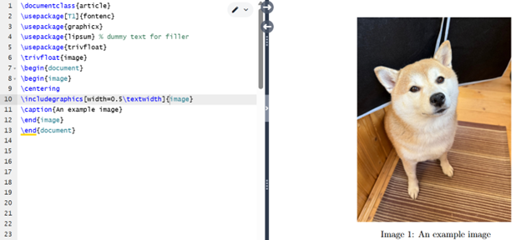
Рис. 6: Программа 6
При написании документа любой длины вам понадобится ссылаться на пронумерованные элементы, такие как рисунки, таблицы или уравнения.LaTeX может автоматически добавлять нужные номера.
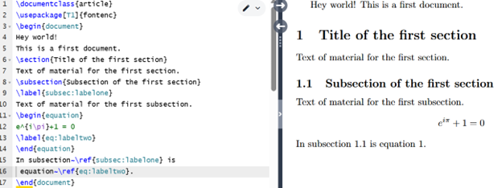
Рис. 7: Программа 7
Превратим перекрестные ссылки в гиперссылки с помощью пакета hyperref.
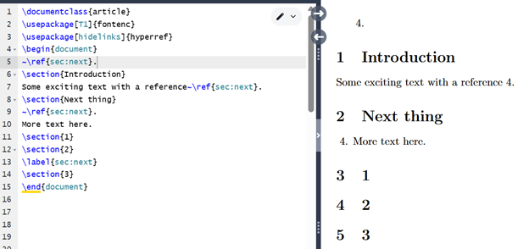
Рис. 8: Программа 8
На этом лабораторная работа закончена.

Выводы
- Добавил графику из внешнего источника в LaTeX.
- Освоил новый графический пакет.
- Научился оформлять изображения в LaTeX.

Список литературы
Лабораторная работа №4 Практикум по научному письму [Электронный ресурс]. URL: https://esystem.rudn.ru/pluginfile.php/2862317/mod_folder/content/0/Practical-scientific-writing.pdf

